Объявление
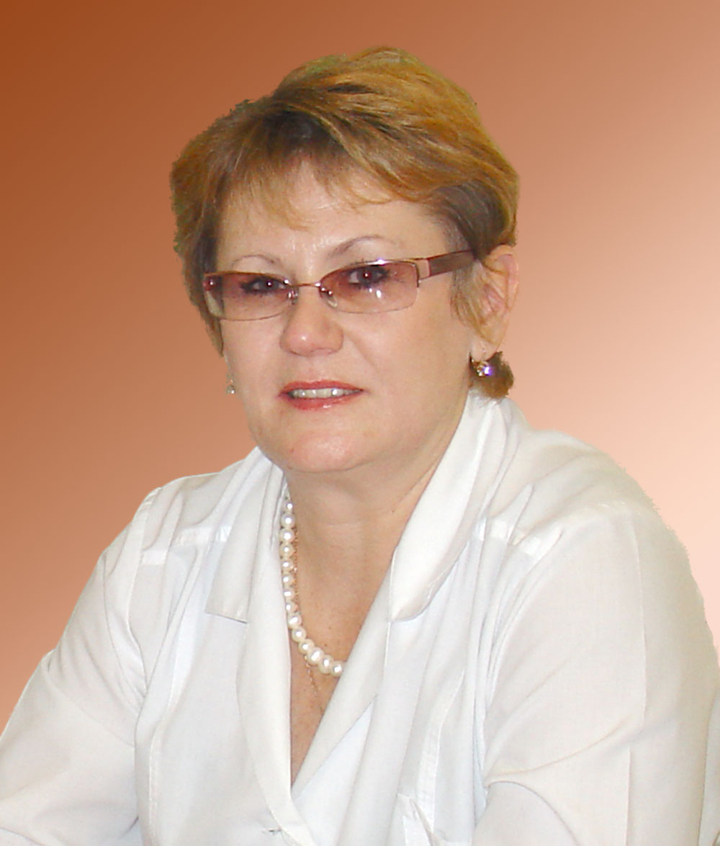
Предстоящее заседание СНО кафедры акушерства и гинекологии запланировано на 10 декабря 2015 года. Проблема, которая вынесена на повестку дня: «Клинические аспекты периода перименопаузы». Старение населения во всем мире признано одной из глобальных проблем человечества. Сохранить здоровье женщин, вступивших в постменопаузу, - большая социальная и профессиональная ответственность акушеров-гинекологов. В современном здравоохранении формируется новая концепция – наступление у женщины постменопаузы следует расценивать как прямое показание для медикаментозной терапии. Каковы подходы к преодолению патологических состояний в этот период? Является ли ЗГТ единственным методом лечения в постменопаузе? Могут ли фитоэстрогены стать конкурентами ЗГТ? Попытаемся получить ответы на эти и другие вопросы.
Заседание пройдет при участии д.м.н., профессора кафедры Селиховой Марины Сергеевны. Обзорные сообщения подготовили Минасян Кристина, Дьяконова Юлия, Петрова Карина - студентки V курса ВолгГМУ. Место проведения заседания – аудитория кафедры акушерства и гинекологии.
Адрес аудитории: Волгоград, ул. 10-й дивизии НКВД, 1, ГУЗ “Клинический родильный дом № 2”. Проезд троллейбусом № 12, трамваями № 1, 2, 4, 10 до остановки «Детский центр». Маршрутным такси № 53, 44, 98 до Цирка.
Начало работы в 17:00. При себе иметь сменную обувь, халат.

Руководитель СНО
к.м.н., асс. кафедры А.Е. Мирошников

